A holland szakképzési modell működésének tapasztalatai

**2013.**

Békés Megyei Kereskedelmi és Iparkamara

Czibula Zoltán

2013.12.07.

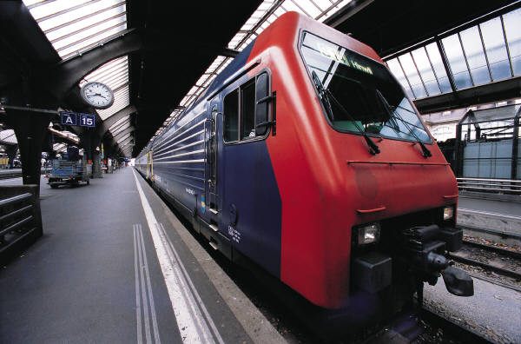

1. **Személyes adatok**

* Név: Czibula Zoltán
* Cím: 5600 Békéscsaba Berthóty udvar 5. II. e. 7
* email: [czibulaz@gmail.hu](mailto:czibulaz@gmail.hu)
* tel: 06-30-9451590

1. **Intézményi adatok**

* Küldő intézmény neve: Kereskedők Vállalkozók Békés Megyei Szervezete   
   5600 Békéscsaba Dr. Becsey Oszkár u. 4/1   
   email: [alfakepzo@alfakepzo.hu](mailto:alfakepzo@alfakepzo.hu)  
   [www.alfakepzo.hu](http://www.alfakepzo.hu) [www.alfajog.hu](http://www.alfajog.hu)
* Fogadó intézmény neve: Noorderpoort

1. **Felkészítés a külföldi tanulmányútra** három féle módon történt**:**
   * + A kamarától több tájékoztató anyagot kaptunk, melyből tájékozódhattunk, Hollandiáról, Groningen városáról és a holland szakképzésről.
     + A kamara székházában tájékoztató előadást hallhattunk Marton Józseftől, aki korábban már több alkalommal részt vett hollandiai tanulmányúton. Többek között járt a fogadó intézményünknél is. Elmondta, hogy a magyar átszervezések sok tekintetben a holland mintát követik. Tájékoztatásában kitért arra is, hogy a holland átszervezések során a hibákat kiértékelték és annak megfelelően módosításokat hajtottak végre. A módosítások hatására növekedett az intézményekhez tartozó tagintézmények hatásköre.
     + Internetsegítségével egyénileg is tájékozódtam Hollandiáról és az ottani felnőttképzési tevékenységekről, például a holland gazdaság helyzetéről, a munkanélküliségről és a kultúráról.
     + Felkészítés hatékonyságát a magam részéről igen jónak tartottam, nagymértékben elősegítette a kiutazás során szerzett információk feldolgozását és hasznosítását. nagymértékben segítette a meglátogatott cégeknek feltett kérdések megfogalmazását.
     + Különösen jó megoldásnak tartottam a Marton József előadását, mert személyes benyomásainak elmesélésével segített megérteni a holland emberek mentalitását és gondolkodás módját.
     + Sikertelen elemekkel a felkészítés során nem találkoztam.
2. Külföldi gyakorlat/csere tartalma

* Kiutazás: 2013. november 03.-án bérelt autóbusszal utaztunk fel Budapestre, ahonnan 12.25-kor indult a repülőgép Amszterdamba, ahonnan vonattal utaztunk Groningenbe. Az utazás mindvégig kellemesen zavartalanul bonyolódott le. A szálloda a város központjában volt így minden fontos helyet könnyem megközelithettünk.
* Hazautazásra 2013. november 09.-én került sor Amszterdamba szintén vonattal jutottunk el a repülőgép 14.15-kor indult és a menetrendnekmegfelelő időpontban érkeztünk Budapestre, ahonnan ismét bérelt autóbusszal jutottunk el Békéscsabára.
  + - Kint tartózkodásunk összes időtartama 6 nap volt, ami a kiválóan megszervezett programnak, a vendéglátóink odaadó kedvességének, a kényelmes szállodának köszönhetően gyorsan eltelt.
* A külföldi tapasztalatokat munkahelyemen a Kereskedők Vállalkozók Békés Megyei Szervezeténél jól fogom tudni hasznosítani. Érdekvédelmi szervezetünk alapszabály szerinti feladataihoz tartozik a felnőttképzés is, mellyel javítjuk a vállalkozók versenyképességét, elősegítjük a megfelelő szakképzett munkaerő rendelkezésre állását. Az elmúlt 20 évben a felnőttképzés területén a Dél-alföldi régióban piacvezető pozíció közelébe kerültünk.
* Az egyesület igazgatójaként betöltöm a képzésért felelős vezetőpedagógus munkakört is. Pozíciómból adódóan lehetőségem nyílik a kedvező tapasztalatok azonnali átadására és alkalmazására. Mindezekből következik, hogy a tanulmányút célja maximálisan illeszkedik az itthoni munkához.
* **Hollandiában a hazaitól számos eltérő dolgot tapasztalhattunk ezek a következők:**
* az alapképzés az általános iskolában (*basisonderwijs*) 4-től 12 éves korig tart.
* A középfokú oktatás (*voortgezet onderwijs*), 12éves korban kezdődik.
* A holland rendszer megkülönböztető jellemzője a tanulók kiemelkedő választási szabadsága.
  + - vegyes stratégia, amely általános képzési elemeket és szakképzési elemeket egyaránt tartalmaz az utóbbiak túlsúlyával,
    - szakképzés-orientált stratégia, amely rövid távú középfokú szakképzésben való részvételre nyújt lehetőséget,
    - szakképzés-orientált stratégia, amely hosszú távú középfokú szakképzésben való részvételre nyújt lehetőséget.
* a szakképzésnek két formája van Hollandiában, az egyik az ipari tanulói (tanonc-), a másik az iskolai szakképzés.
* A holland kamara szakképzéssel kapcsolatos tevékenységet egyáltalán nem folytat.
* Jó ötletek, hazai hasznosíthatóságára látok lehetőséget, amelyek a következők:
* Iskolai tanulók felkészítése a vállalkozóvá válásra külön az iskolai képzésen kívül, de szervezett formában történik.
* Kezdő vállalkozásoknak üzleti alapon vállalkozás keretében biztosítanak közös irodai, kommunikációs és képzési lehetőségeket.
* Megújuló energia azon belül a szél energia igen széleskörű hasznosítása
* Az emberek szemlélete, hogy a problémák helyett a lehetőséget keresik.
* A hazai munkanélküliség (Hollandiában 7%) leküzdésének érdekében a német és francia munkaerő piacra is képeznek.
* Aktívan cselekszenek annak érdekében, hogy a hiányszakmákat népszerűsítsék a diákok körében.
* A holland nép kitartó mindennapi munkával eredményesen küzd a víz ellen, a tengertől gátakkal értékes területeket tudtak elhódítani és hasznosítani, ugyanakkor mi magyarok évtizedek alatt nem tudjuk megoldani végérvényesen a belvízkérdést.
* A szakmai tanulmányúttal kapcsolatos elvárásaim összességében teljesültek, a disszeminációs tervben foglaltakat tudtam teljesíteni. Mint érdekvédelmi szervezetnél dolgozó, szívesen tettem volna látogatást szakmai érdekvédelmi szervezetnél is, de az idő rövidsége miatt erre nem volt lehetőség.
* Javaslatom a hasonló tanulmányutak továbbfejlesztésre az, hogy a tapasztalatok átadását és átvételét kétirányúvá kellene tenni, azaz jó lett volna, ha a meglátogatott intézményeket mi is vendégül láthattuk volna. Fontos lenne, hogy az Uniós országok minél jobban megismerjék Magyarország adottságait és értékeit.

1. **Külföldi tapasztalatcsere menedzsmentje**

* A küldő intézmény a Békés Megyei Kereskedelmi és Iparkamara menedzsment tevékenységét kiválónak minősítem. Az előzetesen eltervezett programokat maradéktalanul sikerült teljesíteni, ami annak is volt köszönhető, hogy a kiválasztott partner szervezetek a projekt eredményes lebonyolítását nagymértékben elősegítették.
* A fogadó intézmény menedzsment tevékenységét is kiválónak minősítem az álltaluk megszervezett programok mindegyike jól szolgálta a projekt sikeres megvalósulását.
* Szállás a Martini hotelben volt, annak belvárosi elhelyezkedése, szolgáltatási színvonala számomra megfelelő volt.
* Szabadidős programok keretében a meglátogatott város nevezetességeivel ismerkedtünk, Számomra érdekes élmény volt a sok csatorna és azok hasznosítási módja (szállítás, idegenforgalom), a rengeteg kerékpáros, és a kerékpáros közlekedés feltételeinek biztosítása. Magyarországon is híresek a holland sajtok, természetesen ilyen szaküzletekben is jártunk.
* Sikeres menedzsment lépéseknek tartom, hogy sikerült olyan partnereket találni, akik szívesen láttak bennünket és őszinte minden részletre kiterjedő tájékoztató előadásokat tartottak. Szerencsés szervezés volt, hogy több alkalommal közös étkezési lehetőségekre is sorkerült, itt volt lehetőség kötetlen beszélgetésekre is. Különösen tetszett nekem, hogy a tiszteletbeli magyar konzullal két alkalommal is találkozhattunk és megtudhattuk tőle, hogy a Hollandoknak mi a tapasztalata Magyarországgal és a magyar emberekkel kapcsolatosan. Itt hangzott el, hogy a két nép közötti lényeges különbség, hogy a hollandok a lehetőséget keresik, mi magyarok pedig a problémát. A holland vállalkozások a lehetőségeket elsősorban az UNIÓ-ban keresik, és nem a nemzeten belüli megoldásokkal foglalkoznak.
* Sikertelen menedzsment lépésekkel nem találkoztam.

1. **Külföldi gyakorlat/csere értékelése**

* Közös értékelésre a projekt záró megbeszélésen került sor ahol mind a kedvezményezettek, mind a házigazdák képviselői jelen voltak. Itt minden résztvevő elmondta a szerzett tapasztalatokat élményeket benyomásokat.

A kiutazás legfontosabb szakmai tapasztalatait az alábbiakban foglalom össze:

2013.11.04. hétfő 10h-tól: A Het Kasteel (the Castle) épületében a Noorderpoort bemutatása és Szakképzés Hollandiában, és Hoillandia történelme programon vettünk részt. Az előadásokat Ms. Milke Kloppenburg (nemzetközi kapcsolatok ) és Ms. Liesbeth Dirks tartotta. A The Castle (a Kastély) nagyon szép régi épület, és annak egy tágas termében tartották a tájékoztatást.

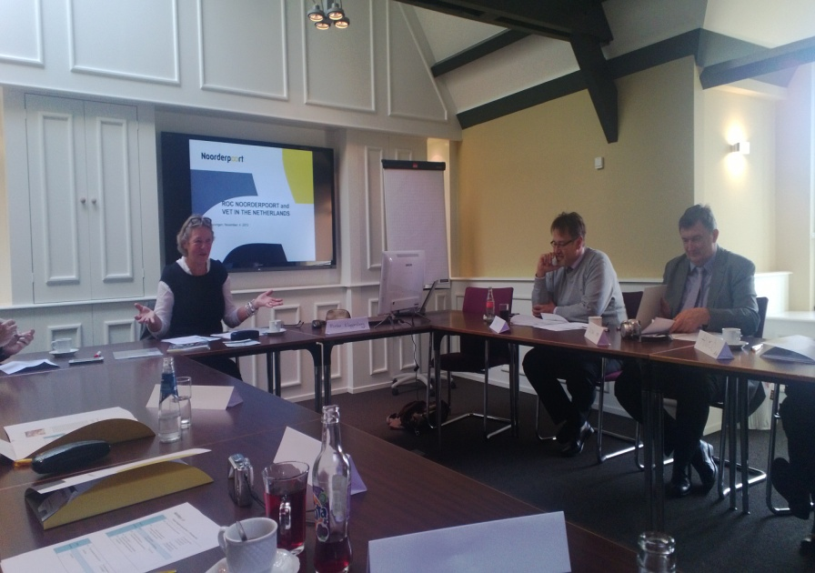

Először ismertették a **ROC Noorderpoort** és a holland szakképzés helyzetét, amit az alábbi ábra szemléltet. A tankötelezettség Hollandiában 19 éves korig tart.



Tizenhat éves kortól választják a szakképzést (BOL) vagy a többösített (BBL) képzést.

A tömbösített képzésben a képzés legalább 60%-a egy vállalkozásnál folyik, a fennmaradó időt a tanulók az iskolában töltik. A vállalkozással tanulószerződést kötnek.

A szakképzési forma a tömbösítésnél nagyobb hangsúlyt helyez az elméleti képzésre, ebben az esetben a gyakorlati képzés az összesennek csupán 20-60%-át teszi ki.

A kettő egyenlő, mivel felsőfokú szakképzéshez vezet.

A szakképzésben négy szintet különböztetnek meg:

1. szint kiegészítő (betanító) képzés

2. szint alap vagy rész szakképesítés

3. szint teljes képzés (OKJ)

4. szint közép és speciális képzés

Cél, hogy a képzésben résztvevő végigjárja az iskolát és utána munkát kapjon. A jobbak felsőfokú iskolákban folytatják a képzést.

Noorderpoort 15000 diák, 1500 munkatár segítségével 10 iskolában, 17 épületben és 7 városban működik. A szakképzésben nagyon sok területet választhatnak az ide jelentkezők: szociális gondozó, technológiai szakok, tengerészet, kereskedelem, üzleti adminisztráció, hotel-túrizmus, autóipar, logisztika, művészet, média.

Hollandiában nagyon fontosnak tartják a gyakorlati képzést a Noorderpoortnál minden tanulónak ki kell menni a munkáltatókhoz gyakorlatra, az összes gyakorlat 25-50%-át kint töltik. A fogadó cégeknek akkreditáltaknak kell lenni, amit a Tudásközpont végez el. A képző intézmény tanárai a tanulók gyakorlati képzését helyszíni ellenőrzésekkel kísérik figyelemmel. A kimeneti követelmények rögzítve vannak, a diákok tudását a tanárok minősítik, aki nem felel meg annak meg kell ismételnie a gyakorlatot. A képzéseknek összhangban kell lennie a munkáltatók igényeivel. A diákok a munkáltatónál végzett gyakorlat során nem kapnak fizetést.

A válság miatt csökkent a munkahelyek száma, ezért a tanulók közül sokan az iskola rendszerű képzést választják. korábban sok építőiparral kapcsolatos képzésük volt a válság miatt ezek a szakmák visszaesetek ezért gyorsan változtattak a képzéseken is.

A Noordepoort mint intézmény nyolc részlegre van osztva:

* 1. oktatás és minőség osztály
  2. humán erőforrás osztály
  3. finanszírozás és gazdálkodási osztály
  4. tanuló szerviz
  5. tananyag és számítástechnika
  6. tervezés és ellenőrzés
  7. marketing és kommunikáció
  8. igazgatóság és tanácsadók

A diákok körében módszeresen végeznek tudásszint mérést, és rendszeresen foglalkoznak a diákok problémáival. Minden tanulónak van tanácsadója, akihez fordulhat problémáival egy tanácsadóhoz 20 diák tartozik.

Elhangzott az is hogy a régió egyik fő problémája az elöregedés, a munkanélküliség miatt a fiatalok egy része elköltözik.

Kérdésekre válaszolva az alábbiakat tudtuk meg:

* a Noordepoort állami iskola
* a finanszírozás főleg diáklétszám alapján történik
* 200Mó euró a költségvetésük, melynek 70%-át fejkvóta alapján kapják
* a költségek 70%-a személyi, a többi dologi
* főbb hiány szakmák az egészségügy, szociális gondozó, gépészet, mérnök és a tengerészet
* a képzésben résztvevők 18 éves kor alatt nem kell tandíjat fizessenek, fölötte van tandíj de ennek részbeni fedezetére kapnak a diákok támogatást
* a gyakorlati munkahelyek önkéntesen adhatnak juttatást, 16 év felett 3 euró/óra maximum 7-8 euró/ óra, fizethetik a tankönyvet, vagy akár laptopot is adhatnak.

Liesbeth Dirks előadás a **Holland történelemmel** folytatódott. Az ország fele a tengerszint feletti 1 méteres magasságot sem éri el, és sok az olyan terület is, amely a tengerszint alatt fekszik. A mélyen fekvő területeket gátakkal védik a víztől. Csatornákkal és szivattyúkkal oldják meg a talajvíz megfelelő szinten tartását.

A mai Hollandia 1609-ben alakult, nagy gyarmatbirodalommal rendelkezett. Lakossága 16 millió fő, a világ egyik legsűrűbben lakott országa.

Hollandia fejlett gazdasággal rendelkezik, korszerűen gépesített mezőgazdasága és élelmiszer feldolgozó ipara van. Fontos a vegyipar és az olajfinomítás, a nemzetközi kereskedelme, a pénzügyek és a közlekedés, a tengeri szállítások miatt fontos kikötök találhatók az országban. Kedvező az adózási rendszere, emiatt sok külföldi vállalkozás székhelyét hollandiába telepítette, szociális támogatása jó, liberális ország, a lakói több nyelven, de főleg angolul is jól beszélnek.

**Groningen** város, az azonos nevű tartomány székhelye, Hollandia legészakibb nagyvárosa. Fejlett ipara és sokszínű a kultúrája, híres iskolaváros.

Az ebéd a meglátogatott intézményben volt, és közben találkozhattunk Mr Fred Dubbeling tiszteletbeli magyar konzullal, aki magyarországi tapasztalatairól azon belül a hollandok és a magyarok mentalitásbeli különbségéről is beszélt.

ebéd után Ms Lily Stap a fiatalok képzésével kapcsolatosan tartott előadást. Hollandiában fontosnak tartják a vállalkozóvá válás segítését. Az érdeklődőknek a kötelező képzésen felül tartanak ilyen képzéseket. Rendezvényekre, workshopra viszik el, trénerek, mentorok és coochok segítik a munkát. Számomra nagyon érdekes volt, hogy a csoportunkkal is végeztettek egy vállalkozás alapításával kapcsolatos feladatot. A megadott szempontok alapján ki kellett választani egy tevékenységi kört, cégnevet, meg kellett nevezni a főtevékenységet, a célpiacot és az értékesítésre szánt terméket és annak különbözőségét a versenytársaktól. A végén be kellett számolni a feladat végrehajtásáról, amelyet értékeltek.

**2013. 11. 05.-én vonattal Amsterdamba utaztunk és látogatást tettünk a kereskedelmi és iparkamaránál és annak szolgáltató irodájában.**

A Holland Kereskedelmi és Iparkamarajelenleg 12kisebb kamarából épül fel. Működése hasonló a német rendszerhez. Nagy változás előtt állnak, 2014-től egy nagy kamara lesz és négy vállalkozási központ. Az átalakulási folyamat most zajlik.

A kamarától a nap 24 órájában lehet kérdezni az érdeklődőknek, az adatbázisuk teljes körű.

Céljuk a vállalkozások alapításának segítése, egyéni kérdések megválaszolása, nemzetközi kapcsolatok. A holland kamara szakképzéssel kapcsolatos feladatokat nem lát el.

A kamara a 2-200 főt foglalkoztató vállalkozásokkal, tartja a kapcsolatot. Minden vállalkozás regisztrálva van. A vállalkozások alapítása egyszerű, útlevél, vagy személyigazolvány szükséges és jogosítvány, majd az adóhatósághozvaló bejelentkezés és regisztráció.

A holland vállalkozások maximálisan igyekeznek kihasználni az UNIÓ adta lehetőségeket az előadó úgy fogalmazott, hogy mi hollandok az egész unióban működünk és gondolkodunk.

Hollandia kedvező adórendszerrel vonzza a külföldi tulajdonú vállalkozásokat.

Az amsterdami látogatásunk alkalmával igen rossz időjárási viszonyokat fogtunk ki egész nap esett az eső és hideg szél fújt, ezért a hivatalos programot követően rövid hajós városnézés után visszautaztunk Goringenbe.

2013.11.06.-án autóbusszal a tengerpartra Eemshavenbe (kikötő) utaztunk és látogatást tettünk SXC Kikötő Gyakorlati Központban. Az intézménynek elsősorban az a feladata, hogy a pályaválasztás előtt álló fiatalok számára népszerűsítse az egyes szakmákat. Az Oktató Központot három és fél éve létesült. A vendéglátók elmondták, hogy a térségben sok az idős szakember, hamarosan nyugdíjba mennek és szükséges lesz fiatal, műszaki szakemberekre, A hamarosan jelentkező szakember hiányt szeretnék megelőzni, illetve szakképzéssel megfeleő számú munkaerőt biztosítani. Szállítás, logisztika, tengerészet, energia területén képeznek tanulókat.

A kikötőben több központ működik:

- energia központ, ahol az energia 30%-át szélerőművek állítják elő

- raktárak

- vegyipar (szappan, mosószer)

- logisztika (közúti, vasút, repülő és rövidtávú tengeri forgalommal foglalkoznak).

Nagyon jó a kapcsolatuk az iskolákkal, önkormányzatokkal és a cégekkel.

Úgy látják, hogy öt év múlva megfelelő számú képzett szakmunkás lesz a térségben.

Igen érdekes élmény volt az energia parkban tett látogatásunk. Az energiapark területét a tengertől szakították el, magas gátak védik a területet az áradások elől.

Meglepő látvány volt a számtalanul sok szélkerék, a vadonatúj befejezés előtt álló szén erőmű, és a gáz erőmű udvara és környéke is tele volt velük.

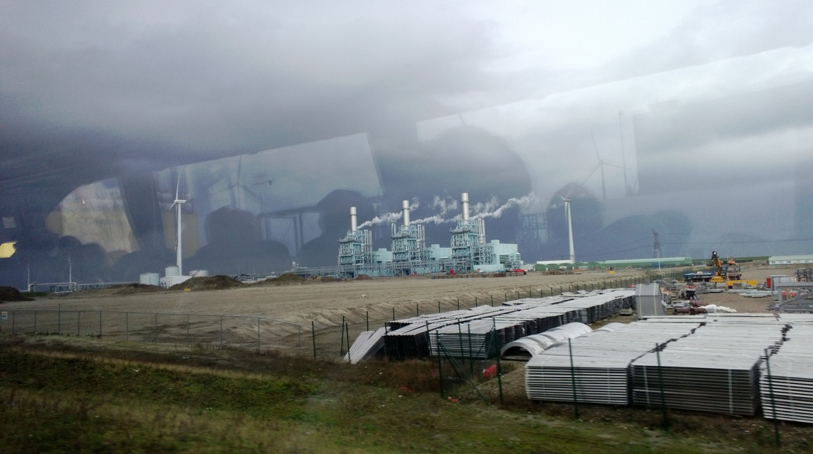

Az energia park után Goringenben látogatást tettünk a „**Promotion days**” kereskedelmi vásár vállalkozókról vállalkozóknak kiállításon, ahol számos holland és külföldi (főleg német) kiállítok is megjelentek.

A szabadidő keretében a groningeni csatornán hajóztunk és megcsodáltuk a látnivalókat.

2013. 11.07.-én látogatást tettünk Noorderpoort : Euroborg Szálloda és turizmus iskolában ami, a helyi futball stadionban alakítottak ki.

A stadion 22000 fő befogadására alkalmas és az épületben tanétterem, szálloda, konferenciaterem, tankonyhák, büfék és egyéb kiszolgáló létesítményekben folyik a tanulók gyakorlati képzése.

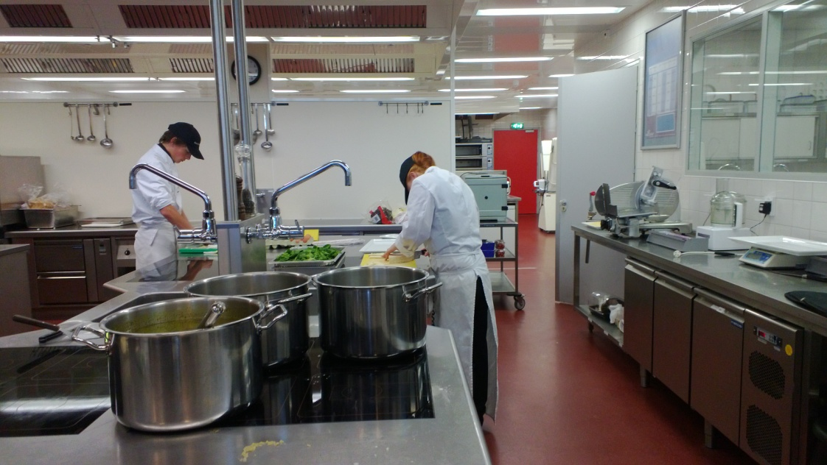

Számomra igen érdekes volt az iskola mert főállású munkahelyemen mi is foglalkozunk vendéglátóipari képzésekkel. Lenyűgöző látvány volt a korszerű eszközökkel felszerelt tankonyha látványa.

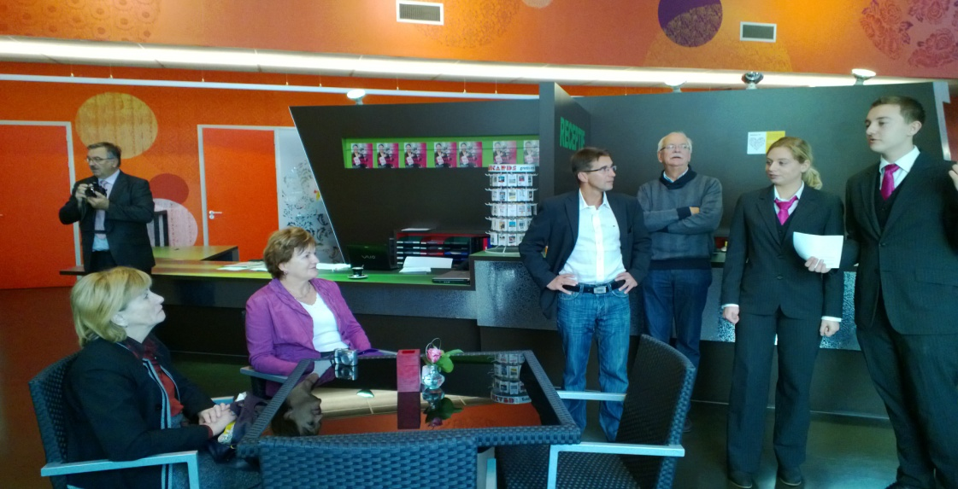

Az intézményben az idegenvezetők a diákok voltak.

Érdekes ötletnek tartom, hogy a sport létesítményt több funkciósan tudják működtetni.

A komplexumban a diákok a vendéglátó szakmák mindegyikét üzleti körülmények között gyakorolhatják.

**Az iskola után látogatást tettünk a kamara által működtetett Vállalkozók Találkozó Pontja OTP** (Odernemers Tref Punt) 2007-ben jött létre a vállalkozás és a képzés közelebb hozására. A gyakornokok általában 20 hetet töltenek itt. A képzésben lévők számára közvetítenek gyakorlati képző helyeket. Szervezésükben ebben az évben 860 diák 45 cégnél Szerveznek különféle projekteket tanárok és diákok között is.

Látogatásunkon bemutatkozott egy gyakornok, aki 20 hetet tölt el, és egy projektben vesz részt.

A diákok 15 éves korban választhatnak négy területről, kultúra és szociális-, gazdasági-, természet és egészségügy-, műszaki területekből.

Alsó szinten is oktatják vállalkozási és gazdasági ismereteket. A tanár és a vállalkozók megosztják tudásukat, terveket készítenek a diákok számára és válaszolnak kérdéseikre.

Magasabb fokon ifjúsági akadémiákat szerveznek, amit a végzős diákok hallgatnak.

Számos megbeszélés történik a tanárok és a vállalkozók között, érdekesnek találtuk az „üzleti reggeli”, amely nagyon hatékonyan működik.

Alapítványként üzemel, hatósági feladata nincs, a fogadó cégünkkel is szoros kapcsolatban vannak.

Délután látogatást tettünk a Wagenborg and Reining vállalatnál (Szállítási vállalkozás). A logisztikai feladatokat ellátó cég főleg Közúti szállítmányozással foglalkozik és 100 %-ban magántulajdonú vállalkozás.

Háromezer embert foglalkoztat szerte Európában, így Magyarországon is, de van kirendeltsége Afrikában. A szállítást hajón, szárazföldön óriási gépparkkal végzik.

Fő tevékenységei:

* kamionszállítás
* raktározás (200000m2-en)
* átrakás vasútra.

Vevőik között szerepel a Heineken, Daimler, Mars, Chep stb.

Korszerű internet alapú CRM rendszer segítségével folyamatos kapcsolatot tartanak a megrendelőkkel és a korszerű számítástechnikai rendszer segítségével állandóan optimalizálják a szolgáltatásaikat. Az alkalmazottak között sok magyar is van, a sofőrök többsége magyarországról jött. A magyar munkaerő hátránya a nyelvtudás hiánya ez gyakran okoz kellemetlenséget a fuvarszervezés során.

A fuvar teljes folyamatát számítógépen követik, tudják minden kocsi helyét, állapotát és minden fontosabb adatait.

A cég fogad diákokat gyakorlatra, általában logisztikai szakos, de lehet közgazdász is.

Itt is fontos a nyelvismeret és a komputer használata.

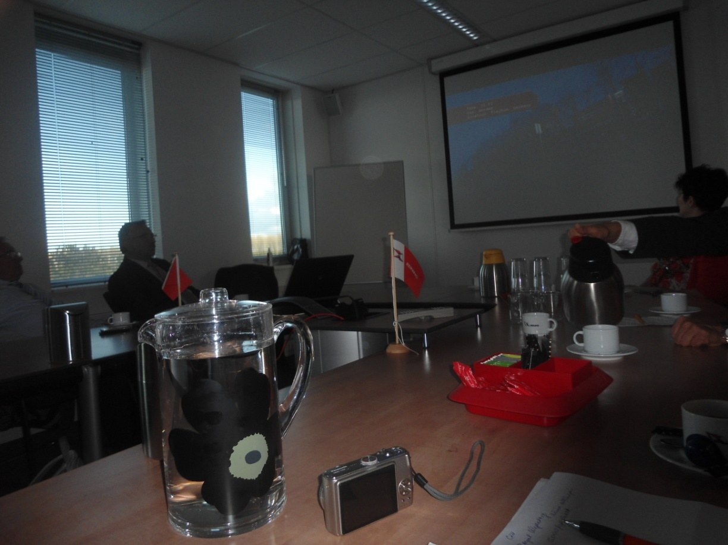

Az előadás után megnéztük a raktárakat, ahol nem fényképezhettünk, viszont igen érdekes volt számomra az ott tapasztalt igen magas szintű szervezettség és technikai ellátottság. Az érkező kamion teljes rakományát emberi erő alkalmazása nélkül percek alatt kirakodták. A targoncákon leptop és vonalkód olvasó volt melyek segítségével pillanatok alatt megtudták határozni az áru helyét és annak bevételezését

2013. 11. 08.-án pénteken délelőtt került sor **a Launchcafé** nevezetű vállalkozásokat segítő vállalkozás meglátogatására. Szép régi épületet alakítottak át korszerűvé. Fiatal vállalkozó egyéni ötlete, hogy kezdő vállalkozóknak havi 250 euróért biztosít kényelmes irodai helyet, ahol találkozhatnak és végezhetik munkájukat. A másfél éve működő vállalkozást szívesen keresik meg az érdekeltek. A vállalkozás sikeres mert további bővítését tervezik. A szolgáltatást igénybe vevő vállalkozások többsége számítástechnikával azon belül programozással és marketinggel foglalkozik. Segítenek nekik az új ismeretek megszerzésében is, különböző előadások megtartásával. A közös irodákban a vállalkozók átadhatják tapasztalataikat egymásnak is, és gyakran megrendelőik illetve alvállalkozóik is egymásnak.

Mint kereskedelmi érdekvédelmi szervezet vezetője különösen nagy érdeklődéssel vettem részt a **Makró (Metró csoport)** Nagykereskedelmi vállalatnál tett látogatáson.

Tájékoztatást hallottunk a cég felépítéséről, filozófiájáról és a munkaerő utánpótlásról, a szakképzésben betöltött szerepükről.

Az üzletlánchoz való tartozás nagy segítséget nyújt az árukészlet beszerzésében és az egységes kép kialakításában. A gyakorlaton lévő tanulók oktatása is szervezetten történik. Találkoztuk fiatal diákokkal, akik elmondták tapasztalataikat.

Megbeszélés után meglátogattuk az üzletházat, amely óriási kínálatával, szervezettségével, rendezettségével ragadta meg érdeklődésünket.

A projekt záró értékelésére a Noorderpoort, Bestuursbureau intézményében került sor.

Rövid üzleti ebédünk után közösen értékeltük az öt nap tapasztalatait. Mindenki elmondta, hogy melyik program volt a leghasznosabb, illetve a legérdekesebb számára.

A magam részéről az energia parkot, a vendéglátó iskolát és a logisztikai központot emeltem ki.

Személyes benyomásom a holland emberekről igen kedvező, pozitívan értékeltem a nyitottságukat a kedvességüket, az idegenekkel szemben mutatott segítő szándékukat. Nagyon fontos lenne, ha mi magyarok átvennénk a tiszteletbeli konzul által elmondottakat, azaz nem a problémát kellene keresnünk, hanem a lehetőségeket.

Békéscsaba 2013. 12. 07.

Czibula Zoltán

kedvezményezett